**ARTROSSKOLA**

& 

**Vill du öka din kunskap om sjukdomen artros?**

**Vi startar höstens första artrosskola 4 september**

**Artrosskolan består av:**

* **En individuell undersökning och bedömning med fysioterapeut**
* **Tre föreläsningar i grupp**
* **Träningsgenomgång med både hemträning och träning på gym**
* **Möjlighet till hjälp med träning på gym under 6 veckor**

**Anmälan till fysioterapeut Carina Hammarstrand på telefon 070 6267203**

**Föreläsningar och gymträning sker på Hotell Erikslund Hälsa & Spa**

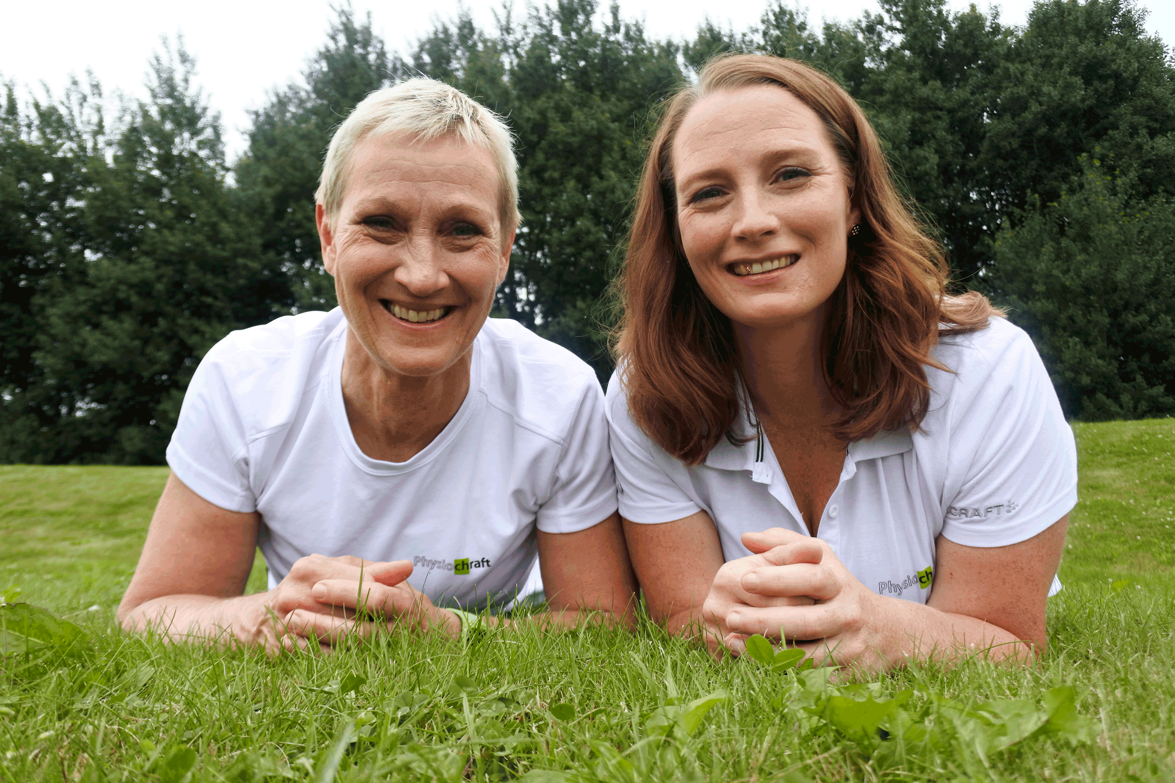

**Välkommen på artrosskola hos oss**

**önskar Carina och Lisa**